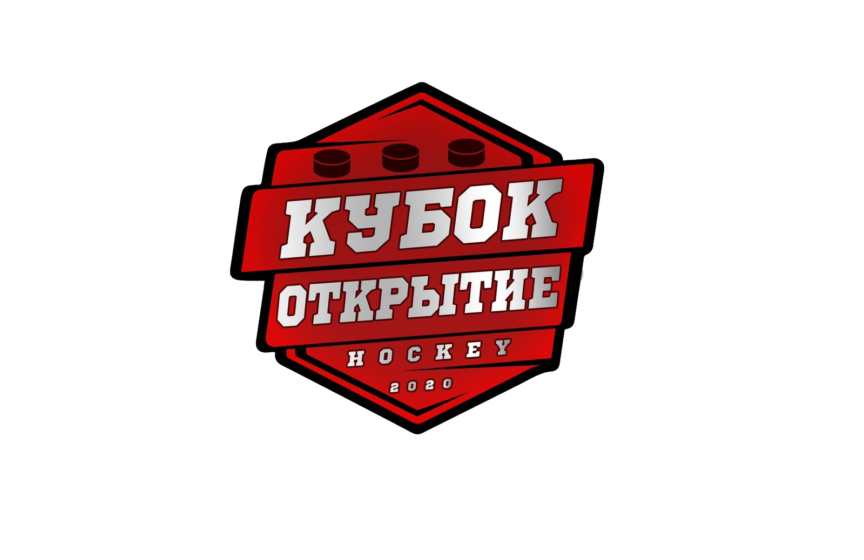 | ОФИЦИАЛЬНЫЙ ПРОТОКОЛ МАТЧА | Год рождения/Дивизион
 | ОФИЦИАЛЬНЫЙ ПРОТОКОЛ МАТЧА | 2008

Соревнование | Турнир «Кубок Открытие» |  |  |  | Дата | 27.03.2022 | Игра № | 11
Место проведения | Город | Боровичи | Арена | Металлург | Время | 09-00 | Зрители | 85

«A» ХК Металлург Боровичи |  |  |  |  |  | Взятие ворот |  |  |  |  |  |  | Удаления
№ | Фамилия Имя |  | (К/А) | Поз. | Игр. | # | Время |  | Г | А 1 | А 2 | ИС | Время |  | № | Мин | Нарушение | Начало |  | Оконч.
3 | Абдулаев Д. |  |  | В | Нет | 1 | 11 | 59 | 9 | 5 |  | -1 | 11 | 23 | 55 | 2 | ПОДН | 11 | 23 | 13 | 23
20 | Казьмин В. |  |  | В | Да | 2 | 21 | 25 | 4 | 89 |  |  | 16 | 57 | 35 | 2 | БЛОК | 16 | 57 | 18 | 57
4 | Лошкарев А.* |  |  | З | Да | 3 | 34 | 03 | 7 | 12 |  |  | 25 | 46 | 89 | 2 | НП-АТ | 25 | 46 | 27 | 46
5 | Телезуев К. |  | (А) | З | Да | 4 | 42 | 52 | 88 | 53 | 9 | +1 | 35 | 48 | 4 | 2 | ТЛ-КЛ | 35 | 48 | 37 | 48
7 | Ружитский Ф. |  |  | Н | Да |  |  |  |  |  |  |  | 44 | 40 | 75 | 2 | ТЛ-БР | 44 | 40 | 45 | 00
8 | Горбачев Г. |  |  | З | Да
9 | Матвеев А. |  |  | Н | Да
12 | Лешуков Н. |  | (А) | Н | Да
15 | Сафонов А. |  |  | Н | Да
17 | Арутюнян А. |  | (А) | Н | Да
35 | Гунько А. |  |  | З | Да
53 | Люкшин А. |  |  | Н | Да
55 | Якушев Ф. |  |  | З | Да
75 | Цыпышев В. |  |  | Н | Да
88 | Зимовой С. |  |  | Н | Да
89 | Максимов С. |  |  | Н | Да
91 | Константинов С, |  |  | З | Да
Главный тренер |  | Марков В. |  |  |  | Тренер |  | Константинов С. |  |  |  |  |  |  |  |  | подпись | ‌

«Б» ХК Спартак СПб |  |  |  |  |  | Взятие ворот |  |  |  |  |  |  | Удаления
№ | Фамилия Имя |  |  | Поз | Игр. | # | Время |  | Г | А 1 | А 2 | ИС | Время |  | № | Мин | Нарушение | Начало |  | Оконч.
90 | Омельченко Д. |  |  | В | Да | 1 | 01 ! 21 |  | 5 | 77 |  |  | 05! 42 |  | К | 2 | ЧС-СТ | 05 ! 42 |  | 07! 42
 |  |  |  |  |  | 2 | 22 | 33 | 23 | 16 |  |  | 12 | 52 | 16 | 2 | ПОДН | 12 | 52 | 14 | 52
3 | Славин А. |  |  | З | Да |  |  |  |  |  |  |  | 13 | 34 | 72 | 2 | НП-АТ | 13 | 34 | 15 | 34
5 | Рожков С.* |  |  | Н | Да |  |  |  |  |  |  |  | 24 | 35 | 16 | 2 | ЗД-КЛ | 24 | 35 | 26 | 35
7 | Семенов Д. |  |  | Н | Да |  |  |  |  |  |  |  | 29 | 18 | 5 | 2 | ЗД-КЛ | 29 | 18 | 31 | 18
8 | Мухин А. |  |  | З | Да |  |  |  |  |  |  |  | 30 | 15 | 17 | 2 | ЗД-КА | 30 | 15 | 32 | 15
9 | Учаев Б. |  |  | Н | Да |  |  |  |  |  |  |  | 34 | 26 | 23 | 2 | ПОДН | 34 | 26 | 36 | 26
10 | Бондарев А. |  | (А) | Н | Да |  |  |  |  |  |  |  |  |  | 23 | 2 | ДИСЦ | 36 | 26 | 42 | 52
11 | Медведев А. |  |  | З | Да
13 | Кондратьев В. |  |  | Н | Да
16 | Онопин М. |  |  | З | Да
17 | Логинов К. |  | (К) | Н | Да
23 | Соколов Д. |  |  | Н | Да
62 | Григорьев Н. |  |  | З | Да
72 | Казанцев С. |  |  | З | Да
75 | Рыбиков К. |  | (А) | Н | Да
77 | Тибилов Д. |  |  | З | Да
97 | Беспалов С. |  |  | Н | Да
Главный тренер |  | Андреев А. |  |  |  | Тренер |  |  |  |  |  |  |  |  |  |  | подпись | ‌

Послематчевые броски |  |  |  |  | Игра вратарей |  |  |  | По периодам |  | 1 | 2 | 3 | ОТ | ПБ | Общ. | Время игры
«А» | «Б» | Вр «А» | Вр «Б» | Счет | Время |  | «А» | «Б» | Взятие ворот | «А» | 1 | 1 | 2 |  |  | 4 | Начало | 09 | 05
‌ | ‌ | ‌333333 | ‌ | ‌ | ‌00 | 00‌ | 20 | 90 | Взятие ворот | «Б» | 1 | 1 | 0 |  |  | 2 | Окончание | 10 | 12
‌ | ‌ | ‌ | ‌ | ‌ | 45 | 00 | 20 | 90 | Штрафное время | «А» | 2 | 4 | 4 |  |  | 10 | Тайм-аут «А»
‌ | ‌ | ‌ | ‌ | ‌ |  |  |  |  | Штрафное время | «Б» | 6 | 4 | 6 |  |  | 16 | Тайм-аут «Б» | ‌44 | 40‌
‌ | ‌ | ‌ | ‌ | ‌ | ‌ | ‌ | ‌ | ‌ | Броски в створ ворот | «А» | ‌ | ‌ | ‌ | ‌ | ‌ | ‌ | ‌
‌ | ‌ | ‌ | ‌ | ‌ | ‌ | ‌ | ‌ | ‌ | Броски в створ ворот | «Б» | ‌ | ‌ | ‌ | ‌ | ‌ | ‌ | ‌
‌ | ‌ | ‌ | ‌ | ‌ | ‌ | ‌ | ‌ | ‌ | Судьи при оштрафованных игроках | ‌ |  |  |  | Судья времени игры |  |  | Матвеев Д.
‌ | ‌ | ‌ | ‌ | ‌ | ‌ | ‌ | ‌ | ‌ | Судьи при оштрафованных игроках | ‌ |  |  |  | Секретарь |  |  | Мищенко А.
‌ | ‌ | ‌ | ‌ | ‌ | ‌ | ‌ | ‌ | ‌ |  |  |  |  |  | подпись |  |  | ‌

Главный судья | Протопопов А. |  | ‌ | ‌Врач
Главный судья | ‌Сазонов Ю. |  | ‌ | ‌
Подписи |  |  | ‌ | Замечания на обороте |  | Да | Нет

